Nota de prensa

Asahi Photoproducts apuesta por un futuro Solvent ZERO en Labelexpo Europe 2023
La empresa presenta planchas flexográficas lavables con agua y con bajo contenido de solventes, así como una nueva unidad de reciclaje de aguas residuales
Tokio (Japón) y Bruselas (Bélgica), 28 de junio de 2023. Asahi Photoproducts, empresa pionera en el desarrollo de planchas flexográficas de fotopolímeros, confirma su presencia en el salón Labelexpo Europe, que se celebra del 11 al 14 de septiembre en Bruselas. Asahi Photoproducts, una filial de Asahi Kasei, estará ubicada en el Stand 5a34 de la feria, donde los visitantes descubrirán cómo cambiar las planchas de lavado con solvente por planchas de lavado con agua no solo puede hacer que su actividad se vuelva más sostenible, sino que también puede reducir el desperdicio, mejorar la calidad de impresión y acelerar los plazos de comercialización.
“Nos complace participar una vez más en Labelexpo Europe, la feria comercial líder del sector de las etiquetas”, señala Dieter Niederstadt, director de marketing técnico de Asahi Photoproducts. „“
“La mayoría de los fabricantes de planchas todavía utilizan tecnologías de fabricación de planchas de lavado con solventes, que pueden generar olores no deseados en el ambiente de trabajo. En la actualidad, la opinión imperante es que el fabricante debería ser sostenible y ofrecer soluciones equilibradas para un mejor entorno de trabajo.
La industria de impresión de envases debería tomar medidas proactivas en este sentido.
Esto supone crear un futuro mejor para los centros de producción de planchas y cuidar a las personas que trabajan en sus instalaciones.
Asahi Kasei siempre se ha preocupado por la vida y ahora presenta las implicaciones que ello tiene, paso a paso, para los centros de producción de planchas.
Asahi Kasei ha desarrollado una hoja de ruta específica hacia una solución Solvent ZERO (cero solventes) que ayudará a los centros de producción de planchas no solo a ser más sostenibles, sino también a crear un entorno de trabajo más seguro y agradable para su activo más valioso, sus empleados, en la transición hacia una actividad totalmente libre de solventes. Durante el salón Labelexpo Europe, la empresa presentará la hoja de ruta y ayudará a los visitantes a comprender su camino hacia un futuro Solvent ZERO.
Una innovadora unidad de reciclaje de agua reduce el uso de aguas residuales y detergentes
En Labelexpo Europe 2023, Asahi Photoproducts también presentará su unidad de reciclaje de aguas residuales AWPTM para su uso con los sistemas de procesado de planchas AWPTM. Las planchas lavables con agua AWPTM-DEW CleanPrint de Asahi Photoproducts han obtenido la certificación Carbon Neutral de Carbon Trust. Además, para aumentar aún más la sostenibilidad de sus soluciones de producción de planchas, Asahi ha desarrollado este innovador sistema de reciclaje de agua para los equipos de procesado de planchas AWPTM. La unidad cuenta con una tecnología de filtrado patentada desarrollada por Asahi Kasei que reduce las aguas residuales en un 75 % y el uso de detergente en un 40 %. En un entorno estándar de producción de planchas de 10 horas al día, el sistema es capaz de procesar planchas de hasta 38 metros cuadrados. Gracias a ello, aumenta aún más la sostenibilidad de las empresas de flexografía.
Esta tecnología de filtrado, bajo la marca Microza®, es la tecnología de separación de membranas de fibra hueca de Asahi Kasei que ofrece una innovadora capacidad de tratamiento del agua, así como una amplia gama de usos en otros procesos industriales. En la unidad de reciclaje de aguas residuales AWPTM, esta tecnología ha sido optimizada para cumplir con la normativa cada vez más estricta sobre el vertido de aguas residuales. El cartucho filtrante se puede reemplazar fácilmente, dependiendo la frecuencia de sustitución del volumen de producción de planchas del cliente; y la pequeña cantidad de aguas residuales tratadas puede ser recogida por un contratista para su eliminación.
El camino hacia Solvent ZERO
Las planchas de lavado con agua AWPTM y CleanFlat con certificación Carbon Neutral son la apuesta más sostenible para la producción de planchas flexográficas. En la feria, Asahi Photoproducts distribuirá un documento técnico informativo en el que se explica la importancia de la neutralidad de carbono, por qué la tecnología CleanPrint fue un elemento clave para obtener la certificación y se analiza tanto el proceso por el que pasó la empresa para obtenerla como su planes de futuro. Además, como parte de la hoja de ruta hacia un futuro Solvent ZERO para aquellas empresas de producción de planchas que actualmente utilizan tecnologías de planchas de lavado con solventes, Asahi Photoproducts ha presentado una plancha de bajo consumo de solvente que ayudará a las empresas a hacer la transición necesaria a un futuro Solvent ZERO.
Para obtener más información sobre los productos y servicios de Asahi Photoproducts, visítenos en www.asahi-photoproducts.com. Para concertar una reunión con un experto de Asahi para hacer un uso más eficiente de su tiempo, contacte con monika.d@duomedia.com.
--FIN--
Nota para los periodistas: Acuda a la Conferencia de prensa de Labelexpo, prevista para el miércoles 13 de septiembre, de 10:30 a 11:00 horas en el centro de conferencias. Hablaremos sobre las planchas flexográficas: el camino hacia Solvent ZERO, además de compartir importantes novedades. Para confirmar su asistencia, póngase en contacto con monika.d@duomedia.com.

Acerca de Asahi Photoproducts
Asahi Photoproducts se fundó en 1973 y es una filial de Asahi Kasei Corporation, que cuenta con más de un siglo de historia. Asahi Photoproducts es una empresa pionera en el desarrollo de planchas flexográficas de fotopolímero. Mediante la creación de soluciones flexográficas de gran calidad y el empeño por no dejar nunca de innovar, la empresa apuesta por el desarrollo de la impresión respetando el medio ambiente. Siga a Asahi Photoproducts en .
Más información en www.asahi-photoproducts.com y en:
Monika Dürr  duomedia  monika.d@duomedia.com  +49(0)6104 944895 | Dr. Dieter Niederstadt  Asahi Photoproducts Europe n.v. /s.a.  dieter.niederstadt@asahi-photoproducts.com  +49(0)2301 946743


Imágenes/gráficos y pies de foto:
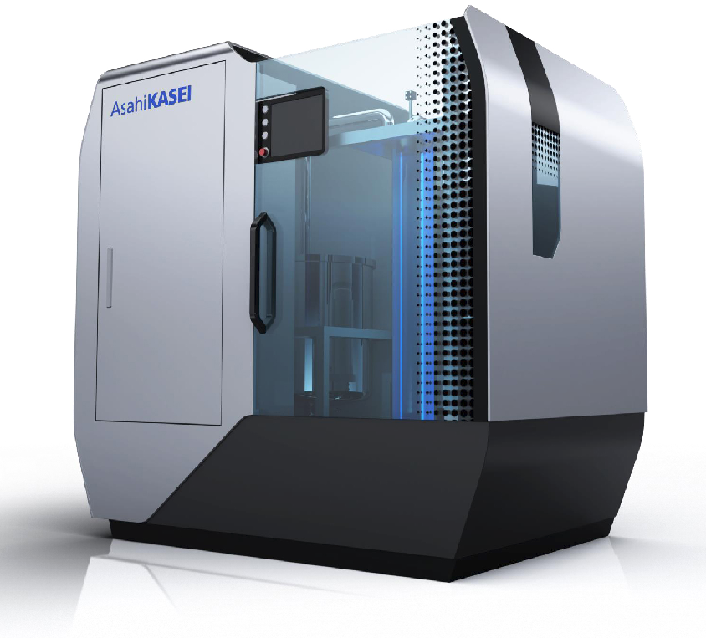
La nueva unidad de reciclaje de agua de Asahi para la procesadora de planchas reduce el agua residual en un 75 % y también disminuye la cantidad de detergente en cada ciclo en un 40 %
